27 et 28 mars 2019
Palais du Pharo
Marseille

Dossier à retourner après l'avoir complété et signé à
DITEX / MYEVENTSTORY
Les Baronnies B - 15 rue M. Donadille - 13013 MARSEILLE
DOSSIER DE PARTICIPATION DITEX 2019

Date limite d'inscription : 01 mars 2019

Raison Sociale :
Adresse
Code Postal : I__I__I__I__I__I__I__I__I__I Ville Pays :
Site internet :
Activité :

Enseigne souhaitée (nom que vous souhaitez voir apparaître sur votre enseigne, dans le guide de la visite, sur le site internet... 29 caractères maximum)
I__I__I__I__I__I__I__I__I__I__I__I__I__I__I__I__I__I__I__I__I__I__I__I__I__I__I__I__I__I

ADRESSE DE FACTURATION (si différente)
Raison Sociale :
N° TVA intracommunautaire :
Contact pour la facturation : Téléphone :
Adresse
Code Postal : I__I__I__I__I__I__I__I__I__I Ville Pays :
CONTACTS
Responsable du dossier / Signataire
(L'adresse email sera utilisée pour le suivi de votre dossier. Cette personne recevra toutes les correspondances concernant l'organisation)
Mme M.
Nom : Prénom :
Fonction :
Téléphone Fixe Mobile :
Email :

Dirigeant PDG DG Gérant
Mme M.
Nom : Prénom :
Téléphone Fixe Mobile :
Email :

Directeur commercial / marketing
Mme M.
Nom : Prénom :
Téléphone Fixe Mobile :
Email :
Différentes formules de stand vous sont proposées, choisissez celle qui vous convient le mieux...
VOTRE PRÉSENCE

Pack Inscription | OBLIGATOIRE
Ce pack comprend : frais de dossier, assurance responsabilité civile, badges exposants, mention de votre marque dans le guide de visite, sur les plans muraux, les plans distribués du salon et sur le site internet, accès aux espaces presse et VIP, accès à la Nuit du Ditex, nettoyage de votre stand, gardiennage ... | 300,00 € HT

Pack Inscription co exposants / Marques représentées.
Toute société présente avec vous sur votre stand doit être déclarée à l'Organisateur du salon.  Vous devez vous acquitter d'un droit d'inscription complémentaire par co-exposant ou marque représentée.  Les co-exposants et marques représentées bénéficient à ce titre des prestations du pack inscription + une enseigne drapeau à leur nom. | 1 490,00 € HT

Surfaces équipées (à partir de 6m2)

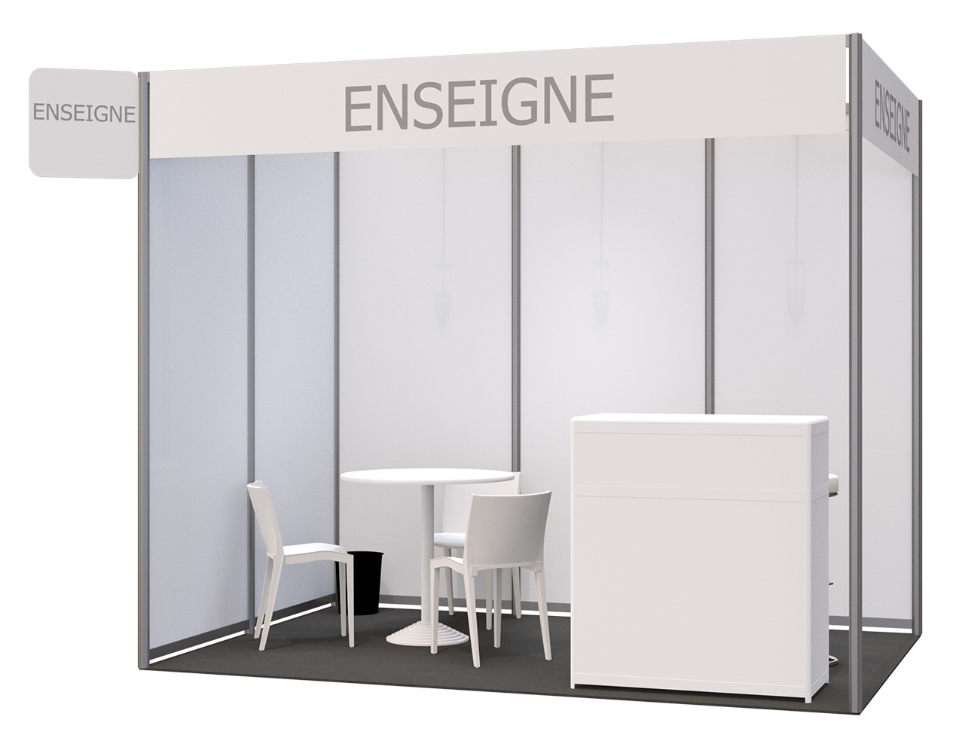  Stand 6m2  Angle sur demande - supplément angle : 805 € HT  Architecture :  Moquette aiguilletée couleur graphite  Cloison en mélaminé blanche ht 2,50m / Structure aluminium.  1 bandeau 3 X 0,40m avec signalétique.  Enseigne drapeau  1 rail de 3 spots / 1 prise électrique 220 V / 3Kw  Mobilier :  1 banque Hôtesse  2 tabourets  1 table haute blanche  3 chaises blanches  1 poubelle  Marketing :  Communication de la base des visiteurs préinscrits à J-15 (plus de 1 500 inscrits en 2019)  * Le tarif indiqué comprend les frais d'inscription de 300 € et le pack de communication | 5 900,00 € HT *
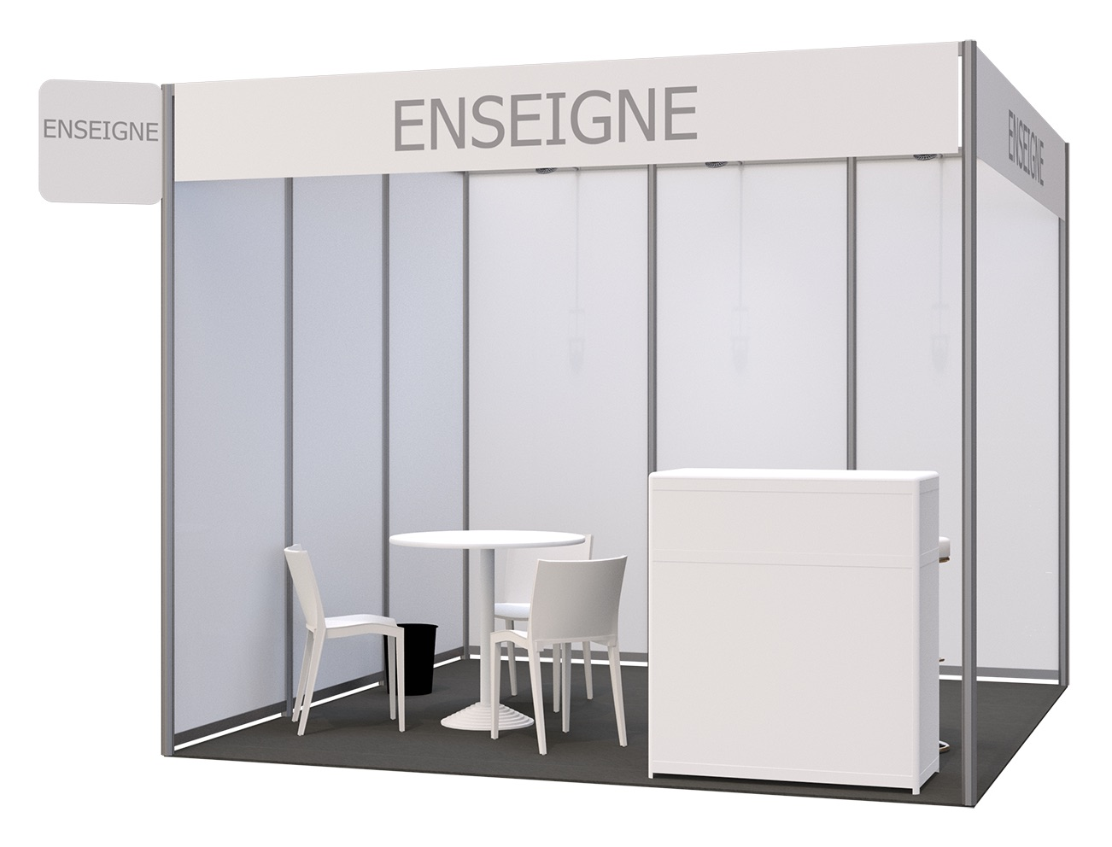  Stand 9m2  Angle sur demande - supplément angle : 805 € HT  Architecture  Moquette aiguilletée couleur graphite  Cloison en mélaminé blanche ht 2,50m / Structure aluminium.  1 bandeau 3 X 0,40m avec signalétique.  Enseigne drapeau  1 rail de 3 spots / 1 prise électrique 220 V / 3Kw.  Mobilier  1 banque Hôtesse  2 tabourets  1 table haute blanche  3 chaises blanches  1 poubelle  Marketing :  Communication de la base des visiteurs préinscrits à J-15 (plus de 1 500 inscrits en 2019)  Newsletter et site spécial Salon sur TourMaG.  TourMaG édite désormais une newsletter et rubrique spécial salon.  Elle vous démarque tout en maximisant l'affluence sur votre stand grâce à notre audience record.  Elle recense votre actualité, lancements produits, animations, cocktails, jeux-concours, tirages au sort, vidéos, formations, événements, soirées...  L'ensemble de ces newsletters sont hébergées et référencées sur TourMaG dans sa rubrique éponyme.  1 parution de votre communiqué de presse.  Parution de votre message sous forme de communiqué de presse avec images/logo sur la newsletter et le site spécial salon de TourMaG  Valorisation = 490 € HT/parution  * Le tarif indiqué comprend les frais d'inscription de 300 € et le pack de communication | 6 900,00 € HT *
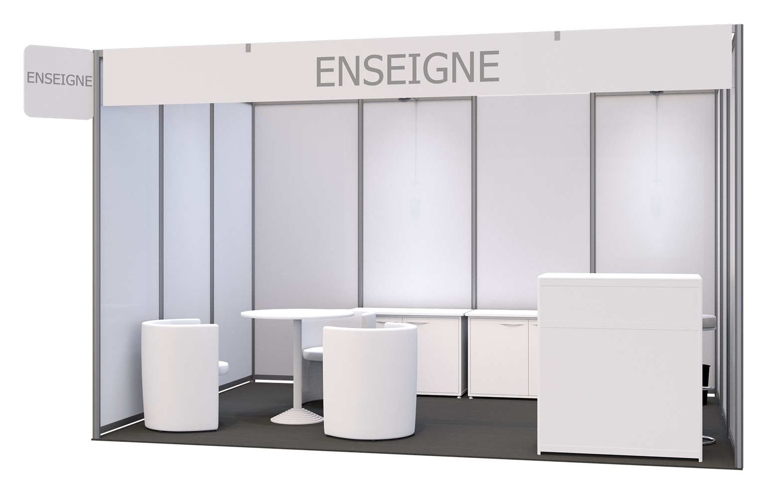  Stand 12m2  Angle sur demande - supplément angle : 805 € HT  Architecture  Moquette aiguilletée couleur graphite  Cloison en mélaminé blanche ht 2,50m  Structure aluminium.  1 bandeau 3 X 0,40m avec signalétique.  Enseigne drapeau  1 rail de 3 spots et 1 rail de 2 spots  2 prises électriques 220 V / 3Kw.  Image non contractuelle  Mobilier  1 banque Hôtesse  2 tabourets  1 table basse  3 chauffeuses  1 meuble de rangement  1 poubelle  Marketing :  Communication de la base des visiteurs préinscrits à J-15 (plus de 1 500 inscrits en 2019)  Newsletter et site spécial Salon sur TourMaG  TourMaG édite désormais une newsletter et rubrique spécial salon.  Elle vous démarque tout en maximisant l'affluence sur votre stand grâce à notre audience record.  Elle recense votre actualité, lancements produits, animations, cocktails, jeux-concours,  tirage au sort, vidéos, formations, événements, soirées...  L'ensemble de ces newsletters sont hébergées et référencées sur TourMaG  dans sa rubrique éponyme.  1 parution Vignette newsletter sur la newsletter spéciale salon  Valorisation = 690 € HT/parution  * Le tarif indiqué comprend les frais d'inscription de 300 € et le pack de communication | 7 900,00 € HT *
Stand 15m2  Angle sur demande - supplément angle : 805 € HT  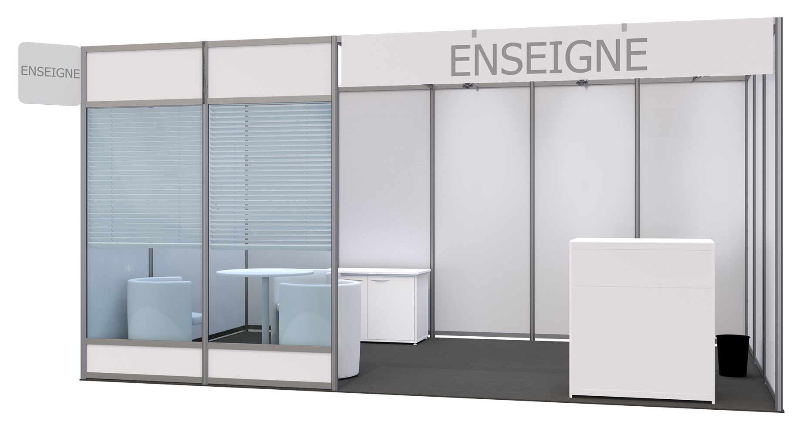  Architecture  Moquette aiguilletée couleur graphite  Cloison en mélaminé blanche ht 2,50m  Structure aluminium.  1 bandeau 3 X 0,40m avec signalétique.  Espace semi cloisonné par deux vitres en façade  + stores  Enseigne drapeau  1 rail de 3 spots et 1 rail de 2 spots  2 prises électriques 220 V / 3Kw.  Image non contractuelle  Mobilier  1 banque Hôtesse  2 tabourets  1 table basse  3 chauffeuses  1 meuble de rangement  1 poubelle  Marketing :  Communication de la base des visiteurs préinscrits à J-15 (plus de 1 500 inscrits en 2019)  Newsletter et site spécial Salon sur TourMaG.  TourMaG édite désormais une newsletter et rubrique spécial salon.  Elle vous démarque tout en maximisant l'affluence sur votre stand grâce à notre audience record.  Elle recense votre actualité, lancements produits, animations, cocktails, jeux-concours, tirages au sort, vidéos, formations, événements, soirées...  L'ensemble de ces newsletters sont hébergées et référencées sur TourMaG dans sa rubrique éponyme.  1 parution de Brand News sur la Newsletter et le site spécial salon  Valorisation = 990 € HT/parution  Votre marque sur toute la signalétique du Ditex :  - Signalétiques extérieurs  - Plans Muraux  - Plans de poches  * Le tarif indiqué comprend les frais d'inscription de 300 € et le pack de communication | 8 900,00 € HT *

Supplément pour angle | OPTION
L'angle permet d'avoir une ouverture supplémentaire de son emplacement.  1 angle = 2 côtés ouverts  2 angles = 3 côtés ouverts (minimum 18m2 - 2 stands de 9m2)  4 angles = 4 côtés ouverts (minimum 36m2 - 4 stands de 9m2) | 790,00 € HT

Espaces Workshop
Strictement réservés aux exposants des villages DMC et Salon Top Cruise
Espace délimité au sol d'environ 5m2  Espace délimité au sol d'environ 5m2  1 table rectangulaire. (130 X 75)  3 chaises coque blanches.  1 rangement (L.95 X l.45 X H.57)  Enseigne drapeau sur poteau autoporté  1 prise électrique 220 V / 3Kw.  Marketing :  Communication de la base des visiteurs préinscrits à J-15 (plus de 1 500 inscrits en 2019)  Option marque supplémentaire représentée (prix par marque)  * Le tarif indiqué comprend les frais d'inscription de 300 € et le pack de communication | 1 990,00 € HT *  400,00 € HT

RÉCAPITULATIF DE VOTRE DEMANDE DE STAND

Objet | Quantité | P.U. | Total
Pack inscription co-exposants |  | 1 490,00 € | €

Surface équipée 6 m2 |  | 5 900,00 €
Surface équipée 9 m2 |  | 6 900,00 €
Surface équipée 12 m2 |  | 7 900,00 €
Surface équipée 15 m2 |  | 8 900,00 €

Angle |  | 790,00 €

Espace Workshop |  | 1 990,00 €
Option marque représentée |  | 490,00 €

 | TOTAL 1 | TOTAL HT | € HT
 |  | TVA | €
 |  | TOTAL TTC | € TTC
VOTRE COMMUNICATION
Optimisez votre présence Ditex 2019.
Nous vous proposons un ensemble d'outils de communication qui vous accompagneront avant, pendant et après le salon, en fonction de vos objectifs et vous assureront un maximum de visibilité

AVANT SALON :
la communication on line reste ce qu'il y a de mieux pour annoncer votre présence : Utilisez tous les outils pour annoncer votre présence : bannières sur www.ditex.fr et/ou sur les news, e-mailing sur une cible dédiée, invitations personnalisées ...

PENDANT ET SUR LE SALON :
Gérez le trafic depuis l'entrée et toutes les zones communes du salon jusqu'à votre stand : sponsoring des badges, cordons, sacs, à vos couleurs, dalles au sol, logo sur plan d'orientation... attirez chaque visiteur et guidez le vers vous...
Profitez des conférences, ateliers et formations et Démarquez-vous en mettant en avant votre expertise, vos nouveautés...
Soignez vos clients et prospects : déjeuners, soirées, animations, parce que la convivialité est un facteur essentiel des bonnes affaires, faites du salon votre évènement.

APRES LE SALON :
La communication on-line est à nouveau ce qu'il y a de mieux pour garder le contact avec les visiteurs.

Vos objectifs //  Nos propositions | Annoncer ma présence | Recevoir mes clients | Gagner des prospects | Générer du trafic sur mon stand | Promouvoir mes produits, présenter mes nouveautés
Visibilité Site du salon | X |  | X | X | X
E-Mailings | X |  | X | X | X
Signalétique extérieure | X |  | X | X
Signalétique intérieure |  |  | X | X
Sponsoring des espaces |  |  | X |  | X
Sacs | X |  | X
Badges et Cordons | X |  | X | X
Distributions | X |  | X | X | X
Plan et guide | X |  |  | X
Ateliers / Formations | X |  |  |  | X
Animations / Événements |  | X | X | X | X
Autres produits sur demande | X | X | X | X | X

WEB

E-mailing sur la base des contacts | 4 annonceurs
Votre logo figurant sur les 4 e-mailing promotionnelles du salon DITEX  (4 logos d’annonceurs maximum)  * hors partenaires officiels | 800,00€ HT

E-mailing sur la base des pré-enregistrés | Exclusivité*
Création visuelle et envoie d’un e-mailing sur notre base de préinscrits au salon. | 400,00 € HT

SIGNALÉTIQUE

Dalles au sol | 2 annonceurs
Si vous souhaitez accroitre le trafic sur votre stand, vous avez trouvé la solution qui guidera les visiteurs jusqu’à vous ! | 700,00 € HT

Panneaux publicitaires sur le salon | 6 annonceurs
Panneaux autoportés placés en entrée de salon, sur les chemins d'accès conférences ou à proximité des zones communes : espace repos, restaurants, conférences etc...  Prix par panneau (1000 X 2500) : 500,00 € HT - Forfait 5 panneaux : 2 000,00 € HT | A partir de  500,00 € HT

SPONSORING
Sponsoring accueil | Exclusivité
Exclusivité L'accueil à vos couleurs (Banques d'accueil, cloisons, sols) + mise à disposition d'une hôtesse pour distribution d'un flyer à votre image. | 1 900,00 € HT

Sponsoring espace repos | Exclusivité
Exclusivité En plein cœur du salon, une zone de repos à vos couleurs (environ 12m2) moquette + 2 cloisons personnalisées + 1 présentoir pour vos documents + une place pour un kakémono. | 1 000,00 € HT

Sponsoring VIP | Exclusivité
Exclusivité Espace réservé aux partenaires, exposants et invités VIP sur présentation d'un accès VIP Naming de l'espace (VIP by...), sponsoring des cartons VIP, vos logos et visuels sur les parois. Possibilité de privatisation pour organiser un évènement pendant le salon. | 2 000,00 € HT

Sponsoring Nuit du Ditex | 4 annonceurs
Votre logo repris sur toute la communication NUIT DU DITEX  Carré VIP à vos couleurs dans le lieu de la soirée.  Dotation champagne et mignardises. | 1 900,00 € HT

Autres actions de sponsoring | Exclusivité
Restaurant, salles de conférences etc... Sur demande | Sur devis

SERVICES
Sac Officiel | Exclusivité
Votre sac diffusé à l'entrée du salon et à côté des plans sur le salon (3 points de diffusion en tout) Utile aux visiteurs, ces sacs sont visibles de loin et souvent conservés après le salon. Nombre d'exemplaires à produire : 1 500 sacs  ATTENTION Droit de distribution exclusif frais de fabrication en sus selon modèle nous consulter. | 1 000,00 € HT

Sponsoring Badges | Exclusivité
Développez votre visibilité et gagnez des prospects en choisissant d’apparaitre sur les badges qui seront remis à tous les participants du salon. | 1 250,00 € HT

Cordons badges | Exclusivité
Exclusivité  Vos cordons distribués à l'ensembles des intervenants sur le salon : Exposants, visiteurs, presse vip partenaires.  Nombre d'exemplaires à produire :  2 500 cordons + porte badges | 1 000,00 € HT

Droit de distribution | 2 annonceurs
Distribution par deux hôtesses de vos documents pendant la durée du salon  Distribution sauvage interdite  Droit de distribution (hôtesses prises en charge par nos soins mais que vous pouvez habiller à vos couleurs) | 700,00 € HT

Hôtesses
Mise à disposition d'une hôtesse par nos soins pour votre stand (nous prenons en charge son recrutement -école-, son hébergement - ses repas) - prix par jour | 250,00 € HT

EDITIONS / PUBLICATIONS
Plan de poche
Le plan de poche est distribué à l'entrée à tous les visiteurs du salon. Très utile pour se repérer  Sponsoring 4ème de couverture  Logo sur plan - valable aussi sur plans muraux (5 annonceurs - hors partenaires officiels)  Votre raison sociale en couleur (gras rouge) (10 annonceurs - hors partenaires officiels (en bleu)) | 800,00 € HT  300,00 € HT  150,00 € HT

ATELIERS ET ÉVÈNEMENTS

Ateliers / formations – Privatisation de salle
Exploitez les salles mises à votre disposition pour proposer vos animations et formations pendant le salon.  Privatisation d'une salle pendant la durée d'une heure pour présentation de vos produits et/ services, nouveautés etc....  Équipements et personnels inclus (un régisseur et une hôtesse dédiée à la salle) | A partir de  150,00 € HT  350,00 € HT

Les Déjeuners du Ditex
Prenez place avec vos invités à l'un des déjeuners les plus prestigieux du secteur touristique.  Recevez vos convives dans la salle Eugénie du Palais du Pharo avec la méditerranée pour horizon.  L'un des meilleurs moments de convivialité du salon pour déguster la rencontre et le partage.  La table de 10 couverts | 990,00 € HT

Évènements
Cocktails, animations, etc...  Selon votre cahier des charges | Sur devis
RÉCAPITULATIF DE VOTRE DEMANDE DE COMMUNICATION

Objet / Description | Quantité | P.U. | Total
E-mailing sur la base des contacts |  | 800,00 € HT
E-mailing sur la base des préenregistrés |  | 400,00 € HT
Dalles au sol |  | 700,00 € HT
Panneaux publicitaires sur le salon
Sponsoring accueil / espace repose / VIP / Nuit du Ditex...
Sacs officiels |  | 1 000,00 € HT
Sponsoring Badges |  | 1 250,00 € HT
Cordons badges |  | 1 000,00 € HT
Droit de distribution |  | 700,00 € HT
Hôtesse |  | 250,00 € HT
Edition plans de poche
Ateliers / Formation |  | 350,00 €HT
Les Déjeuners du Ditex |  | 990,00 € HT
Évènements

 | TOTAL 2 | TOTAL HT | € HT
 |  | TVA | €
 |  | TOTAL TTC | € TTC

VOTRE ENGAGEMENT
RÉCAPITULATIF DE VOTRE COMMANDE
VOTRE PRÉSENCE | TOTAL 1 | TOTAL HT | € HT

VOTRE COMMUNICATION | TOTAL 2 | TOTAL HT | € HT

 | TOTAL  GÉNÉRAL | TOTAL HT | € HT
 |  | TVA | €
 |  | TOTAL TTC | € TTC

MODALITÉS DE RÈGLEMENT
N° IBAN : FR76 1460 7000 3269 7214 1125 102
B.I.C. : CCBPFRPPMAR
...................................................................................................................................................................................................................
Code Banque : 14607 Code guichet : 00032
N° de compte : 69721411251 Clé RIB : 02
50 % du montant TTC de votre engagement doit être payé à la réservation. Le solde doit être payé avant le 01/03/2019
Pour toute réservation après le 1er mars, 100 % du paiement à la réservation.
Règlement par virement (RIB complet sur demande)

NOM ET FONCTION DU SIGNATAIRE
Nom : Prénom :
Fonction Téléphone :
reconnais avoir pris connaissance des conditions générales de participation au Salon et confirme la participation de la société : au DITEX 2019
Fait à le :

Lu et approuvé Signature et cachet de l'entreprise

CONDITIONS GÉNÉRALES DE PARTICIPATION

Article 1 / Adhésion aux conditions générales de location de surface et d'aménagement de stand
Les présentes conditions générales sont applicables à l'ensemble des exposants (ci-après dénommés "Exposant(s)") demandant leur admission au salon DITEX (ci-après dénommé "le salon"), organisé par la société MYEVENTSTORY -siège social sis 15 rue Marc Donadille 13013 Marseille, immatriculé au RCS sous le code 835246596- (ci-après dénommé "l'Organisateur") au sein du Palais du Pharo de Marseille (ci-après dénommé "le site").
Dans le cadre de sa demande de réservation de stand, l'exposant s'engage à prendre connaissance des présentes Conditions Générales, du Règlement Général des Manifestations et le cas échéant du Règlement Particulier du salon.
Toute admission au salon implique l'adhésion totale et entière de l'exposant aux présentes Conditions Générales ainsi qu'à l'ensemble des documents qui y sont visés, et emporte renonciation de la part de l'Exposant à se prévaloir de tout document contradictoire et, notamment, de ses propres conditions générales d'achat. Toute modification ou réserve apportée par l'Exposant, de quelque façon que ce soit, aux présentes ou à l'un quelconque des documents visés aux présentes sera considérée comme nulle et non avenue.
L'organisateur se réserve la faculté de modifier les présentes Conditions générales, sans préavis. Toute modification sera portée à la connaissance de l'Exposant. Les modifications résultant d'évolutions de la réglementation et/ou liées à la sécurité des personnes et des biens seront d'application immédiate sans qu'il soit nécessaire de recourir à la signature d'un quelconque document.
Dans l'hypothèse d'une modification des dates et/ou du site accueillant le salon décidée par l'organisateur pour quelque raison que ce soit, ou de toute modification des présentes Conditions Générales qui ne serait pas d'application immédiate conformément aux dispositions précisées au paragraphe précédent, ce changement sera notifié à l'Exposant. Sauf dénonciation de sa demande de participation opérée par l'exposant par LRAR adressée à l'Organisateur dans les 15 jours de ladite notification, les nouvelles dates et/ou nouveau Site accueillant le Salon ou encore la version modifiée des Conditions générales, seront acceptés par l'Exposant.
Il est enfin expressément précisé que l'admission de l'Exposant au Salon n'oblige en aucun cas l'Organisateur à admettre l'Exposant aux sessions futures du salon et ne confère à l'Exposant aucun droit de réservation ou de priorité à cet égard.
Article 2 / Engagement - Admission
Toute demande de participation au salon est soumise à un examen préalable de l'Organisateur qui appréciera et vérifiera notamment, sans que cette liste soit définitive :
- la solvabilité du demandeur,
- la compatibilité de son activité avec la nomenclature du Salon,
- l'adéquation entre son offre de produits et services et le positionnement du Salon,
- la neutralité du message que le demandeur pourrait délivrer sur le salon.
Toute forme de prosélytisme ou de militantisme pouvant contrevenir au bon déroulement du Salon est strictement interdite.
Toute demande de réservation de stand émanant de candidats restant débiteurs envers l'Organisateur et/ou en contentieux avec l'Organisateur ne sera pas prise en compte.
La décision de l'Organisateur (acceptation ou refus de la demande de participation) sera notifiée à l'Exposant par courrier électronique.
En cas d'admission de l'Exposant au Salon, ce dernier sera définitivement engagé à l'égard de l'Organisateur sur le montant total de sa participation au Salon et/ou de sa commande de stand équipé.
En cas de refus de l'Exposant au Salon, l'Organisateur s'engage, à rembourser à l'Exposant le montant correspondant au premier versement déjà opéré. Il est expressément précisé que le rejet d'un dossier de participation est une décision discrétionnaire de l'Organisateur et ne saurait donner lieu à des dommages-intérêts.
L'Organisateur se réserve le droit de ne pas traiter les dossiers de participation adressés après la date limite d'inscription fixée (cachet de la poste faisant foi). Après cette date, l'Organisateur ne garantit pas la disponibilité des aménagements de stands proposés.
Article 3 / Modalités de facturation
Tous les prix indiqués sur les documents émanant de l'Organisateur ou sur le site internet du Salon seront exprimés en Euros sur une base hors taxes. Conformément aux dispositions légales et réglementaires applicables aux prestations, les prix sont majorés de la taxe à la valeur ajoutée au taux en vigueur.
Article 4 / Modalités de paiement
Le règlement des sommes contractuellement dues s'effectue aux échéances et selon les modalités déterminées ci-après.
Le premier versement (acompte) : lors de l'envoi du dossier de participation par virement bancaire.
Le second versement (solde) : au plus tard quinze (15) jours après la date d'émission de la facture de solde, par virement bancaire, sans possibilité d'escompte pour paiement anticipé ou au comptant.
Toute inscription intervenant à moins de trente (30) jours du salon devra être accompagnée du paiement de la totalité des frais de participation et/ou de la commande de stand équipé.
Toute commande d'aménagement de stand intervenant après l'inscription de l'exposant est payable à la commande dans son intégralité.
Les paiements doivent être effectués, à l'ordre de l'Organisateur, en Euros.
Article 5 / paiement - retard ou défaut
Toute somme due et non payée à l'échéance figurant sur les factures, qu'elle soit identique à celle figurant dans le Dossier de Participation ou différente, entraîne l'application de plein droits d'intérêts de retard à un taux égal à trois fois le taux de l'intérêt légal qui commenceront à courir le lendemain de la date d'échéance prévue sur la facture.
En cas de non-respect des délais de règlement visés à l'article 4 "modalités de paiement", une indemnité forfaitaire de 40 € pour frais de recouvrement sera exigée par l'organisateur en sus des pénalités de retard mentionnées ci-dessus. (Art l-441-3, L-441-6 et D 445-5 du code de commerce). Il est précisé que cette indemnité forfaitaire n'est pas limitative du montant des autres frais qui pourraient être engagés par l'Organisateur aux fins de recouvrement de ses factures.
Les stands ne seront mis à la disposition des Exposants qu'après le règlement du solde.
Après attribution du stand, le solde du paiement devra être réglé au plus tard à la date indiquée sur la facture.
En cas de non-paiement du solde à l'échéance, l'organisateur se réserve le droit de disposer de la surface concernée et/ou sera en droit d'interdire à l'Exposant d'occuper l'emplacement réservé ; le montant total de la facture restant, en tout état de cause, dû à l'Organisateur.
Article 6 / T.V.A.
Les exposants étrangers ont la possibilité de se faire rembourser la T.V.A. aux conditions suivantes :
° pour les entreprises de l'Union Européenne :
- Déposer la demande de remboursement via le portail électronique mis en place par l'État dans lequel l'Exposant est établi conformément aux dispositions de la directive 2008/9/CE du 12 février 2008. Cette opération se fait en France sur le portail fiscal français www.impot.gouv.fr.
- Joindre obligatoirement, par voie électronique, une copie dématérialisée des originaux des factures portant sur un montant HT supérieur à 1 000 €
- Déposer la demande de remboursement au plus tard le 30 septembre de l'année civile qui suit la période de remboursement.
° Pour les entreprises hors Union Européenne.
Les exposants concernés doivent impérativement désigner un représentant fiscal en France pour accomplir les formalités.
Article 7 / Désistement
Toute annulation de la part de l'Exposant doit être notifiée à l'Organisateur par lettre recommandée avec accusé de réception.
En cas d'annulation totale ou partielle (réduction de surface), par l'Exposant, de sa participation au salon à quelque date que ce soit et quelle qu'en soit la cause, ce dernier reste intégralement redevable du prix de sa participation.
Il est précisé que dans le cas où un Exposant n'occuperait pas son stand deux (2) heures avant l'ouverture du salon au public, et ce qu'elle qu'en soit la cause, l'organisateur pourra considérer que l'Exposant a annulé sa participation au salon et les conditions visées ci-dessus s'appliqueront.
Article 8 / Assurance
Une assurance est souscrite par l'organisateur contre les conséquences pécuniaires de sa responsabilité civile en qualité d'organisateur.
Les exposants peuvent demander à l'Organisateur à consulter un exemplaire de la police donnant toutes précisions sur les risques couverts et la durée de l'assurance.
Article 9 / Attribution des emplacements
L'Organisateur établit le plan du salon et attribue les emplacements en tenant compte de la sectorisation de la manifestation et au fur et à mesure des admissions. L'Organisateur fera ses meilleurs efforts pour tenir compte des souhaits exprimés par les Exposants et de la nature des produits exposés. La participation à des manifestations antérieures ne crée en faveur de l'Exposant aucun droit à un emplacement déterminé. Les réclamations éventuelles relatives à l'emplacement attribué à l'Exposant devront être adressées par écrit à l'Organisateur dans un délai de sept (7) jours à compter de l'envoi du plan de répartition. L'expiration du délai de sept (7) jours à compter de l'envoi de la proposition d'emplacement vaut acceptation de l'Exposant quant à l'emplacement attribué. En aucun cas l'Organisateur ne répondra vis-à-vis de l'Exposant des conséquences qui pourraient découler de l'emplacement qui lui a été attribué.
Article 10 / Sous-location / Co-Exposition
L'Exposant ne peut faire aucune publicité, sous quelque forme que ce soit, pour des sociétés non exposantes. Il lui est d'ailleurs interdit de céder ou encore de sous-louer tout ou partie de l'emplacement attribué sans avoir préalablement recueilli l'approbation écrite de l'organisateur. En cas d'acceptation par l'organisateur, l'Exposant devra s'acquitter, pour chaque société présente sur le stand, de frais d'inscription particuliers.
L'Exposant se porte garant du respect, par les sociétés présentes sur son stand, des présentes Conditions Générales. Il est responsable de toute violation commises par les sociétés présentes sur le stand. L'Exposant garantit, par ailleurs, l'Organisateur contre tous recours, contestations, charges, condamnations et débours divers qui pourraient provenir des sociétés présentes sur le stand relativement à leur participation au Salon.
Article 11 / Stand
Les informations relatives à l'installation et à l'évacuation des stands seront disponibles dans le carnet de route et le guide de l'exposant.
a) Aménagement des stands : La présentation des produits doit être faite uniquement dans l'enceinte du stand, de façon à ne pas gêner les Exposants voisins ni empiéter sur les allées. En cas d'infraction, l'Organisateur se réserve le droit de retirer produits et matériels au frais de l'Exposant contrevenant. Les Exposants auront à cœur de créer une ambiance en rapport avec leurs produits et accorder une importance particulière à la décoration générale de leur stand et son esthétique.
b) Jouissance du stand - respect des dispositions légales et réglementaires : L'Exposant s'engage à respecter toute prescription légale ou règlementaire applicable à son activité et/ou aux activités et services qu'il souhaite développer dans le cadre de sa participation. A cet égard, il procédera à toute déclaration obligatoire et fera son affaire personnelle de l'obtention de toute autorisation ou habilitation de sorte que l'Organisateur ne puisse en aucun cas être inquiété.
L'Exposant s'engage enfin à ne pas occasionner une quelconque gêne (sonore, olfactive...) à l'égard des Exposants voisins ainsi qu'à ne pas nuire à l'organisation du Salon.
c) Dégradation : Sauf mention contraire, l'emplacement et les matériels mis à la disposition de l'Exposant par l'Organisateur sont réputés en bon état. L'emplacement et le matériel fourni dans le cadre de l'aménagement du stand doivent être restitués à l'organisateur en bon état d'usage. Toutes les détériorations causées au bâtiment ou au sol occupé et constatées lors de la restitution du stand seront refacturées à l'Exposant à l'euro l'euro.
Article 12 / Produits, marques et services admis
L’Exposant ne peut présenter sur son stand que les produits, marques et services admis tels qu’énumérés dans son Dossier de Participation. L’Exposant déclare et garantit par ailleurs être le titulaire des droits de propriété intellectuelle afférents aux produits ou services présentés sur son stand, ou avoir été autorisé par le titulaire de ces droits à présenter ces produits, marques ou services sur son stand.
L’Exposant certifie que les produits ou services présentés sont conformes aux normes de sécurité imposées par la réglementation en vigueur et assume l’entière responsabilité́ des éventuelles défectuosités desdits produits ou services, sans que la responsabilité́ de l’Organisateur ne puisse être engagée.
Article 13 / Services Internet
L’Exposant est seul responsable du contenu des informations fournies par lui et destinées à être mises en ligne sur le site Internet du Salon, concernant notamment les produits et/ou services, les caractéristiques, les performances, les prix, etc.
L’Exposant garantit l’Organisateur de la licéité́ desdites informations, notamment du respect de la législation en vigueur dans la désignation, l’offre, la présentation et plus généralement du respect du droit de la publicité et de la protection des consommateurs.
Les textes, logos, illustrations, photographies et visuels, produits et marques sont diffusés sous la seule responsabilité de l’Exposant, qui supporte seul les droits éventuels de reproduction. L’Exposant garantit l’Organisateur contre tout recours amiable ou judiciaire de la part d’un tiers.
Article 14 / Cartes d'Invitation
Les cartes d’invitation ne peuvent être ni reproduites ni revendues sous peine de poursuites et sanctions.
A ce titre, l’Organisateur se réserve le droit de neutraliser les cartes d’invitation dont l’utilisation frauduleuse (revente, reproduction, vol...) aurait été portée à sa connaissance.
Article 15 / animations
Toute attraction, spectacle ou animation dans l’enceinte des stands devra être préalablement autorisé(e) par l’Organisateur. A ce titre, l’Exposant devra présenter un projet précis (matériel et source sonore utilisés, type d’animation...).
Dans tous les cas, la puissance des enceintes ne pourra excéder 30 décibels (dBA) tournées vers l’intérieur du stand et inclinées vers le sol. Le volume sonore ne pourra excéder 85 décibels (dBA).
Les animations ne doivent constituer en aucune manière une gêne aux Exposants voisins, à la circulation, ainsi que, d’une façon générale, à la bonne tenue du Salon, faute de quoi l’autorisation accordée pourra être révoquée sans autre préavis.
Article 16 / Distribution
La distribution de prospectus, de bons et imprimés divers visant au détournement à son profit des visiteurs du Salon est strictement interdite dans les allées ainsi que dans l’enceinte du Site. Seule est autorisée la présence de prospectus, bons et imprimés divers déposés dans l’enceinte du stand de l’Exposant.
Seules les distributions gérées par l'Organisateur seront autorisées dans l'accueil du salon.
Article 17 / Prises de vue / Marques
L’Exposant autorise expressément, à titre gracieux, l’Organisateur :
- à réaliser, s’il le souhaite, des photos et/ou des films le représentant ainsi que les membres de son équipe, de même que les produits exposés sur son stand ;
- à utiliser librement ces images sur tous supports, notamment publicitaires (y compris Internet), en France comme à l’étranger et pour une durée de cinq ans à compter de la signature de la présente demande de participation ;
- à citer et reproduire gracieusement sa marque, ou dénomination sociale, comme référence commerciale pour les besoins de sa communication, sur tous supports (notamment Internet), tant en France qu’à l’étranger et ce pour une durée de cinq ans à compter de la signature de la présente demande de participation.
L’Exposant qui ne souhaite pas que tout ou partie de son stand ou un des éléments qui y est représenté (logo, marque, modèle....) ou certains membres de son équipe, figurent sur les films et/ ou photographies et/ou le support internet utilisés pour la promotion du Salon doit en aviser préalablement par écrit l’Organisateur avant l’ouverture du Salon.
Par ailleurs, l’Exposant qui souhaite effectuer des prises de vues du Salon doit en informer préalablement par écrit l’Organisateur. A ce titre, l’Exposant fera son affaire personnelle des autorisations nécessaires aux prises de vues effectuées dans le cadre du Salon et sera seul responsable du respect du droit à l’image dont jouit chaque Exposant.
Article 18 / Catalogue
Seul l’Organisateur a le droit d’éditer, ou de faire éditer, et de diffuser le catalogue du Salon. Les renseignements nécessaires à la rédaction du catalogue seront fournis par les Exposants sous leur responsabilité. L’Organisateur ne sera en aucun cas responsable des omissions, des erreurs de reproduction, de composition ou autres qui pourront se produire.
Article 19 / Règlement
Les Exposants sont tenus de connaître et de respecter toutes les réglementations en vigueur au moment de la tenue de la manifestation édictées par les pouvoirs publics ou par l’Organisateur, notamment l’interdiction de fumer dans les lieux affectés à un usage collectif et les réglementations en matière de Sécurité Incendie et de Sécurité et Protection de la Santé (SPS).
Les Règlements de Sécurité Incendie et de Sécurité et Protection de la Santé seront transmis aux Exposants dans le Guide de l’Exposant. L’Organisateur interdira l’exploitation des stands non conformes aux dits règlements.
Article 20 / Informations pratiques
Tous les renseignements concernant les détails de la participation de l’Exposant au Salon lui sont communiqués, après attribution du stand.
L’Exposant s’engage en outre à respecter les mesures de sécurité et de prévention réglementaires les formalités de douane... ainsi que les contraintes édictées pour l’aménagement des stands.
Article 21 / Annulation du salon pour force majeure
En cas d’annulation du Salon par l’Organisateur pour survenance d’un cas de force majeure, l’Organisateur en avisera sans délai les Exposants. Dans une telle hypothèse, il n’y aura lieu à aucun dommages-intérêts et les sommes perçues par l’Organisateur seront restituées à l’Exposant. Seront considérés comme cas de force majeure les évènements :
• revêtant cette qualification admise par la jurisprudence française,
• ainsi que, et ce quelle que soit leur cause, les évènements rendant impossible l’exploitation du Site limitativement listés ci-après : incendies, explosions, inondation, tempête, foudre, détérioration des équipements techniques rendant impossible l’exploitation du Site, décision par une autorité administrative de la fermeture du Site ou réquisition.
Article 22 / Responsabilité de l'Organisateur
L’Organisateur est exonéré de toute responsabilité concernant les troubles de jouissance et préjudices commerciaux qui pourraient être subis par les Exposants pour quelque cause que ce soit.
Article 23 / Réclamation et contestations - loi applicable - attribution de compétence
Toute réclamation devra être effectuée par lettre recommandée avec avis de réception dans les dix jours suivant la clôture du Salon.
Les parties s’efforceront de régler à l’amiable et avec la plus grande célérité tout différend pouvant s’élever entre elles relativement à l’interprétation et/ou à l’exécution du contrat et des présentes Conditions Générales. Tout différend n’ayant pu être ainsi résolu sera de la compétence exclusive du tribunal de Marseille.
La participation au Salon ainsi que tous les actes pris en considération de cette participation seront soumis au droit français.
Article 24 / Sanctions
En cas d’infraction aux présentes conditions générales, et/ou au Règlement Particulier l’Organisateur pourra, après mise en demeure le cas échéant réalisée en présence d’un huissier et restée infructueuse, procéder de plein droit à la fermeture immédiate du stand et faire défense à l’Exposant d’y pénétrer, sans que l’Exposant puisse prétendre à un quelconque dédommagement financier et matériel de la part de l’Organisateur.
Les frais occasionnés par l’intervention de l’Organisateur (frais d’huissier et frais relatifs à la fermeture) seront mis à la charge de l’Exposant.
En toute hypothèse, dès lors qu’une infraction aura été constatée, l’Organisateur sera en droit de résilier le présent contrat sans préjudice des dommages et intérêts qui pourront être réclamés à l’Exposant et reprendra immédiatement la libre disposition des espaces loués.
Article 25 / Droit d'accès, de rectification et d'opposition
Le Ditex se réserve le droit de collecter des données, notamment par l’intermédiaire de formulaires. La collecte des données par le salon est nécessaire à la prise en compte de l'admission de l'Exposant et du bon suivi de son dossier.
Les données personnelles ainsi recueillies propriété de MYEVENTSTORY, font l'objet d'un traitement informatique par la société aux fins de traitement des demandes et gestions des Exposants.
Elles sont destinées au DITEX et plus généralement à toutes les activités de MYEVENTSTORY.
Conformément à la "loi informatique et liberté" (loi n° 78-17 du 6 janvier 1978 modifiée) l'Exposant bénéficie d'un droit d'accès, de rectification et d'opposition aux informations qui le concernent.
L'Exposant peut exercer ses droits en s'adressant au DItex par courrier postal à l'adresse suivante : DITEX / MYEVENTSTORY 15 rue Marc Donadille - 13013 Marseille

